РУКОВОДСТВО ПОЛЬЗОВАТЕЛЯ
ПО РАБОТЕ С РЕЕСТРОМ РАСХОДНЫХ ОБЯЗАТЕЛЬСТВ
ПО ПРЕДСТАВЛЕНИЮ РАСЧЕТОВ РАСПРЕДЕЛЕНИЯ СУБСИДИЙ И СУБВЕНЦИЙ БЮДЖЕТАМ СУБЪЕКТОВ РОССИЙСКОЙ ФЕДЕРАЦИИ МЕЖДУ СУБЪЕКТАМИ РОССИЙСКОЙ ФЕДЕРАЦИИ НА 2015 ГОД И НА ПЛАНОВЫЙ ПЕРИОД 2016 И 2017 ГОДОВ, ПОДЛЕЖАЩИХ УТВЕРЖДЕНИЮ ПРИЛОЖЕНИЯМИ К ФЕДЕРАЛЬНОМУ ЗАКОНУ О ФЕДЕРАЛЬНОМ БЮДЖЕТЕ НА 2015 ГОД И НА ПЛАНОВЫЙ ПЕРИОД 2016 И 2017 ГОДОВ,
В ИНФОРМАЦИОННОЙ СИСТЕМЕ МИНИСТЕРСТВА ФИНАНСОВ РОССИЙСКОЙ ФЕДЕРАЦИИ
ДЛЯ ГЛАВНЫХ РАСПОРЯДИТЕЛЕЙ СРЕДСТВ ФЕДЕРАЛЬНОГО БЮДЖЕТА

Версия 2014.03

СОДЕРЖАНИЕ
1 Запуск Системы 3
2 Работа в подразделе «Реестр расходных обязательств» 4
2.1 Открытие формы обоснований бюджетных ассигнований 12
2.2 Внутренне согласование строки ОБАС 13
2.3 Внутренне согласование строки РРО 14

Запуск Системы
Для начала работы с Системой необходимо выполнить следующую последовательность действий:
- запустить интернет обозреватель двойным нажатием левой кнопки мыши на его ярлыке на рабочем столе или нажать на кнопку «Пуск» и в открывшемся меню выбрать пункт, соответствующий используемому интернет обозревателю;
- в адресной строке интернет обозревателя ввести адрес: http://budgetplan.minfin.ru/;
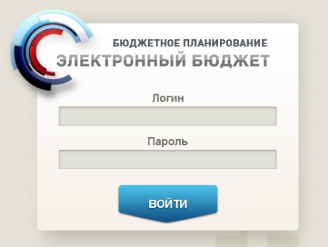
Рисунок 1. Окно ввода логина и пароля
- в окне идентификации ввести свои логин и пароль для входа в Систему и нажать на кнопку «Войти» (Рисунок 1).
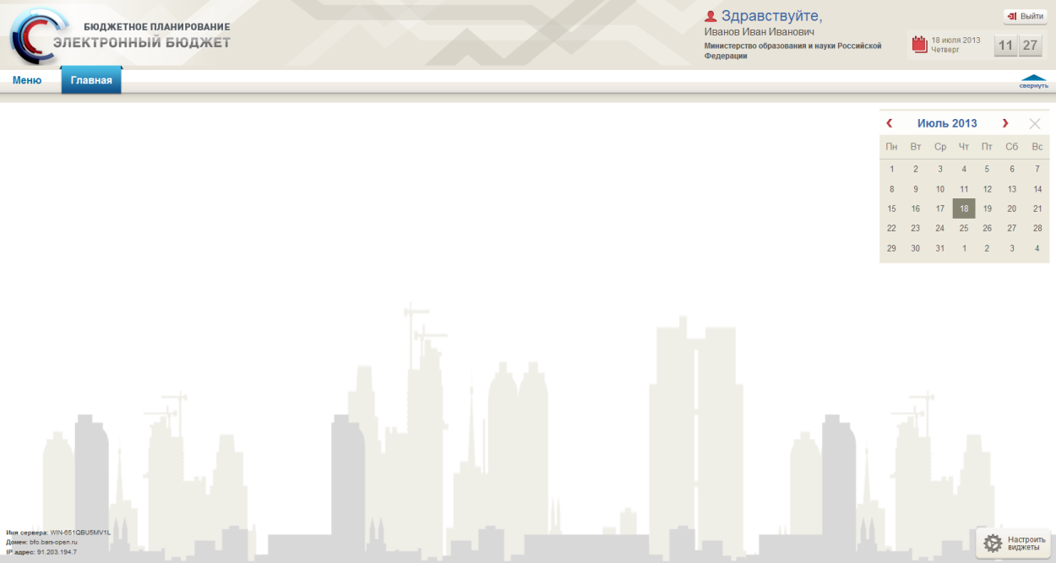
Рисунок 2. Главное окно Системы
После этого откроется главное меню Системы (Рисунок 2).

Работа в подразделе «Реестр расходных обязательств»
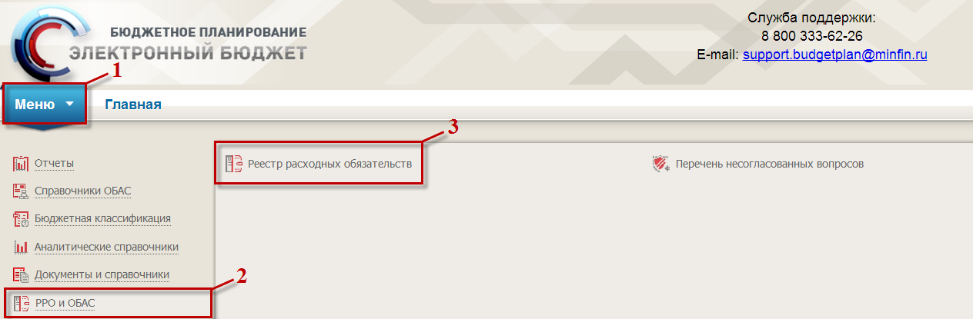
Рисунок 3. Переход в подраздел «Реестр расходных обязательств»
Для работы с реестром расходных обязательств по бюджетному циклу на 2015 год и на плановый период 2016 и 2017 годов, необходимо в главном окне Системы выбрать вкладку «Меню» (1), в открывшейся колонке выбрать раздел «РРО и ОБАС» (2) и в рабочей области открыть подраздел «Реестр расходных обязательств» одним нажатием левой кнопки мыши (Рисунок 3).
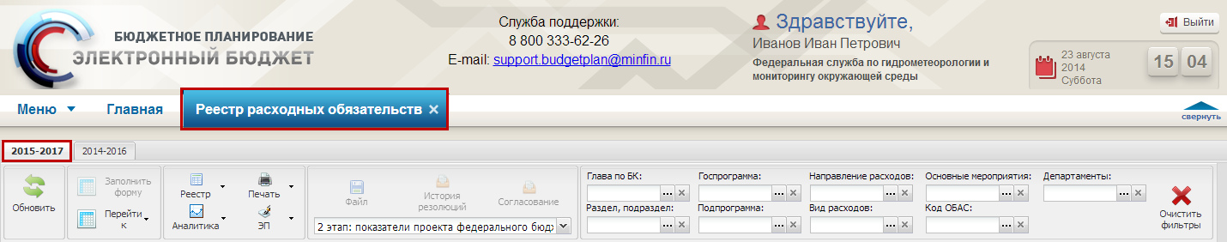
Рисунок 4. Подраздел «Реестр расходных обязательств»
В результате откроется подраздел «Реестр расходных обязательств», в котором необходимо перейти во вкладку «2015-2017» (Рисунок 4).
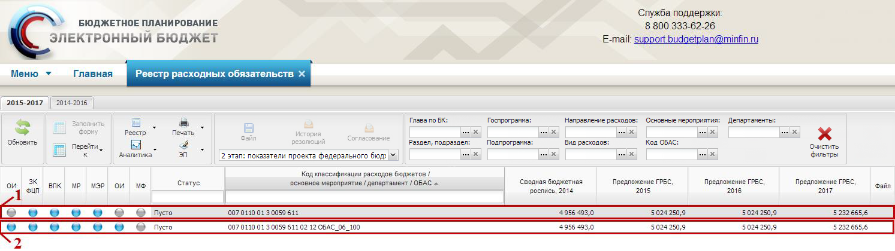
Рисунок 5. Строки подраздела «Реестр расходных обязательств»
В подразделе «Реестр расходных обязательств» реализовано два вида строк (Рисунок 5):
- реестра расходных обязательств (далее – РРО) (1);
- обоснований бюджетных ассигнований (далее – ОБАС) (2).
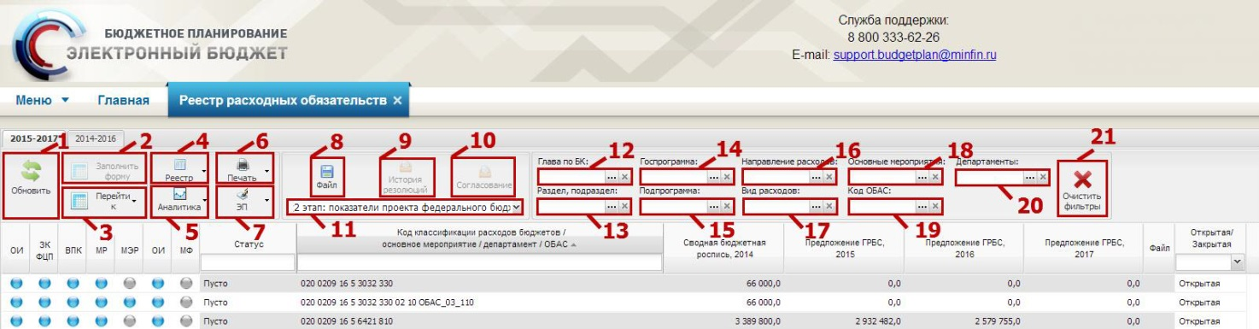
Рисунок 6. Функциональные кнопки подраздела «Реестр расходных обязательств»
Для работы с реестром расходных по бюджетному циклу на 2015 год и на плановый период 2016 и 2017 годов обязательств в Системе реализована панель инструментов, состоящая из следующих функциональных кнопок и полей фильтра (Рисунок 6):
- «Обновить» (1) – обновление страницы;
- «Заполнить форму» (2) – переход к заполнению формы ОБАС;
- «Перейти к» (3):
«Госпрограмма» – переход к пакету госпрограммы;
«Федеральная целевая программа» – переход к пакету федеральной целевой программы;
«Реестр расходных обязательств» – переход к пакету реестра расходных обязательств;
- «Реестр» (4):
«Создать версию» - создание новой версии строки;
«Просмотр версии» – просмотр предыдущих версий строки;
«Открыть актуальную версию ОБАС» – открытие актуальной версии ОБАС;
- «Аналитика» (5):
«Нацпроект» – фильтрация реестра по нацпроекту;
«ФЦП» – фильтрация реестра по федеральной целевой программе;
«Мониторинговый OLAP» - работа с OLAP кубом;
- «Печать» (6):
«Печать реестра» – вывод на печать реестра расходных обязательств с расширением *.xls;
«Отчет по 121 BP» – вывод на печать отчета по 121 виду расхода с расширением *.xls;
«Отчет по 255 задаче» – вывод на печать отчета по 255 задаче с расширением *.xls;
«Реестр расходных обязательств (255 задача)» – вывод на печать реестра расходных обязательств (255 задача) с расширением *.xls;
«Реестр расходных обязательств Российской Федерации» – вывод на печать реестра расходных обязательств Российской Федерации с расширением *.xls;
«Печать КБК с расходным полномочием» – вывод на печать кода бюджетной классификации с расходным полномочием с расширением *.xls;
«Печать ОБАС» – вывод на печать формы ОБАС с расширением *.xls;
«Печать сводного ОБАС» – вывод на печать сводного ОБАС с расширением *.xls;
«Отчет сводного ОБАС» – вывод на печать отчета сводного ОБАС с расширением *.xls;
«Распределение бюджетных ассигнований федерального бюджета» – вывод на печать информации о распределении бюджетных ассигнований федерального бюджета с расширением *.xls. Формируется печатная форма Приложения № 3, согласно методическим указаниям по распределению предельных объемов бюджетных ассигнований федерального бюджета на реализацию государственных программ Российской Федерации и непрограммных направлений деятельности на 2017 год;
«РРО в Правительство РФ» - вывод на печать реестра расходных обязательств в Правительство Российской Федерации расширением *.xls;
- «ЭП» (7):
«Подписи документа» – просмотр подписей документа;
«Скачать исходный документ» – скачивание исходного документа;
«Скачать документ подписи» – скачивание подписанного документа;
- «Файл» (8) прикрепление, скачивание и удаление файла;
- «История резолюций» (9) – просмотр резолюций;
- «Согласование» (10) – внутреннее согласование РРО и ОБАС;
- «Этап» (11) – выбор этапа;
- фильтрация:
«Глава по БК» (12) – фильтрация по главе по бюджетной классификации;
«Раздел, подраздел» (13) – фильтрация по разделу, подразделу федеральной целевой программы;
«Госпрограмма» (14) – фильтрация по госпрограмме;
«Подпрограмма» (15) – фильтрация по подпрограмме госпрограммы;
«Направление расходов» (16) – фильтрация по направлению расходов;
«Вид расходов» (17) – фильтрация по виду расхода;
«Основные мероприятия» (18) – фильтрация по основному мероприятию;
«Код ОБАС» (19) – фильтрация по коду формы ОБАС;
«Департаменты» (20) – фильтрация по курирующему департаменту Министерства финансов Российской Федерации;
- «Очистить фильтры» (21) – очистка фильтров.
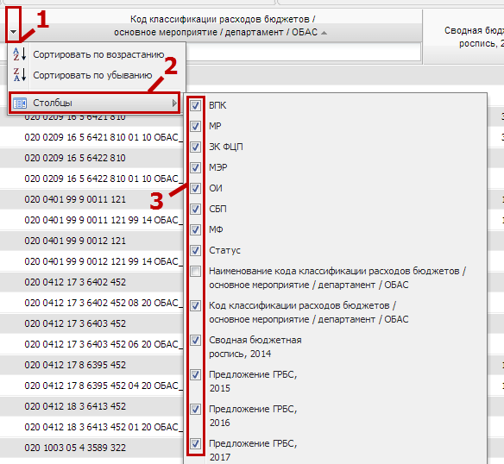
Рисунок 7. Сортировка списка
В случае, если необходимо отобразить скрытые столбцы, необходимо нажать на пиктограмму (1), из выпадающего списка следует выбрать пункт [Cтолбцы] (2) и поставить «галочку» напротив полей, которые нужно вывести на экран (3) (Рисунок 7).
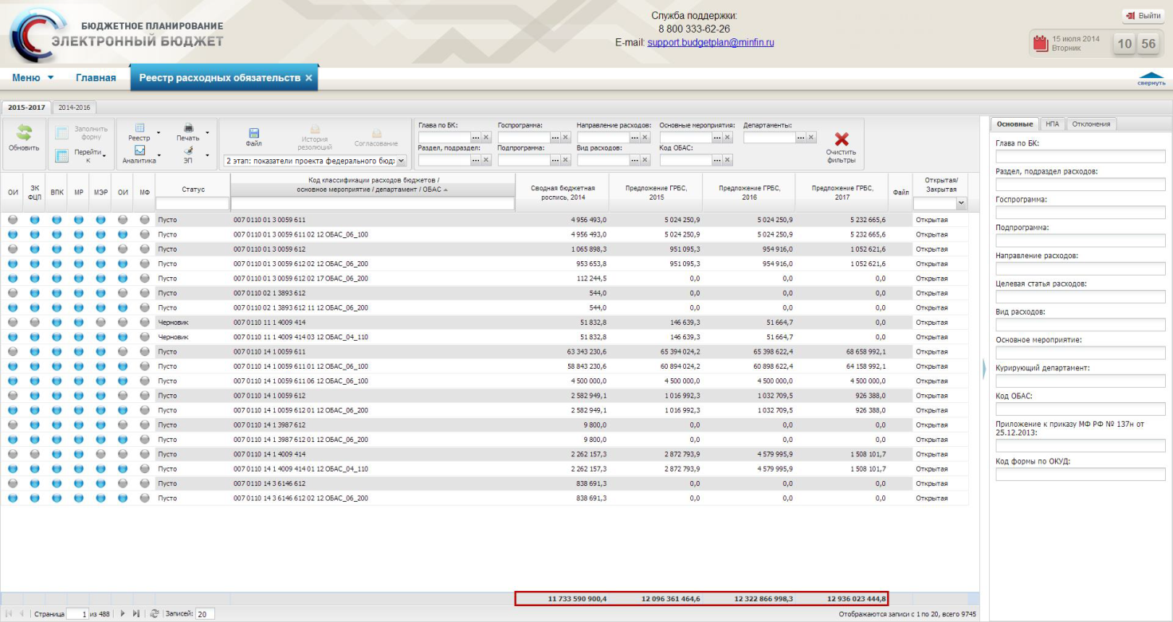
Рисунок 8. Строка с итогами
В нижней части реестра реализована строка с итогами, в которой суммируются значения по всем строкам реестра в графах «Сводная бюджетная роспись, 2014», «Предложение ГРБС, 2015», «Предложение ГРБС, 2016» и «Предложение ГРБС, 2017» (Рисунок 8).
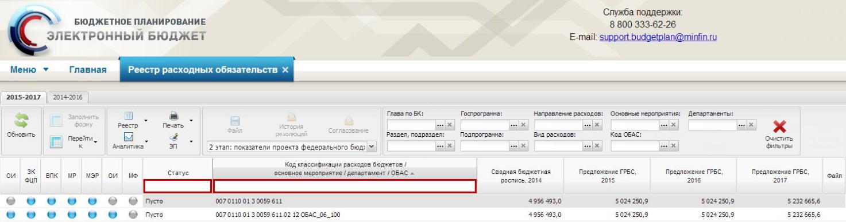
Рисунок 9. Поиск по значению в графах
Для быстрого поиска записей в реестре расходных обязательств в Системе реализованы поля поиска по значению граф «Статус», «Наименование кода классификации расходов бюджетов / основное мероприятие / департамент / ОБАС», «Код классификации расходов бюджетов / основное мероприятие / департамент / ОБАС» и «Закрытая/Открытая» (Рисунок 9).
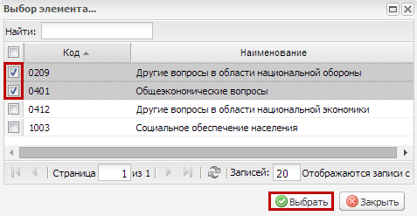
Рисунок 10. Справочник
Для того чтобы выполнить фильтрацию, необходимо на панели инструментов в соответствующем поле нажать на пиктограмму , в открывшемся окне поставить «галочку» в требуемых строках и нажать на кнопку «Выбрать» (Рисунок 10).
В результате в окне отобразятся только отфильтрованные по заданному параметру записи.
Рисунок 11. Строка состояния
В подразделе «Реестр расходных обязательств» реализована навигация по страницам реестра, которая выполняется при помощи строки состояния. При необходимости можно поменять количество выводимых на экран записей (Рисунок 11).
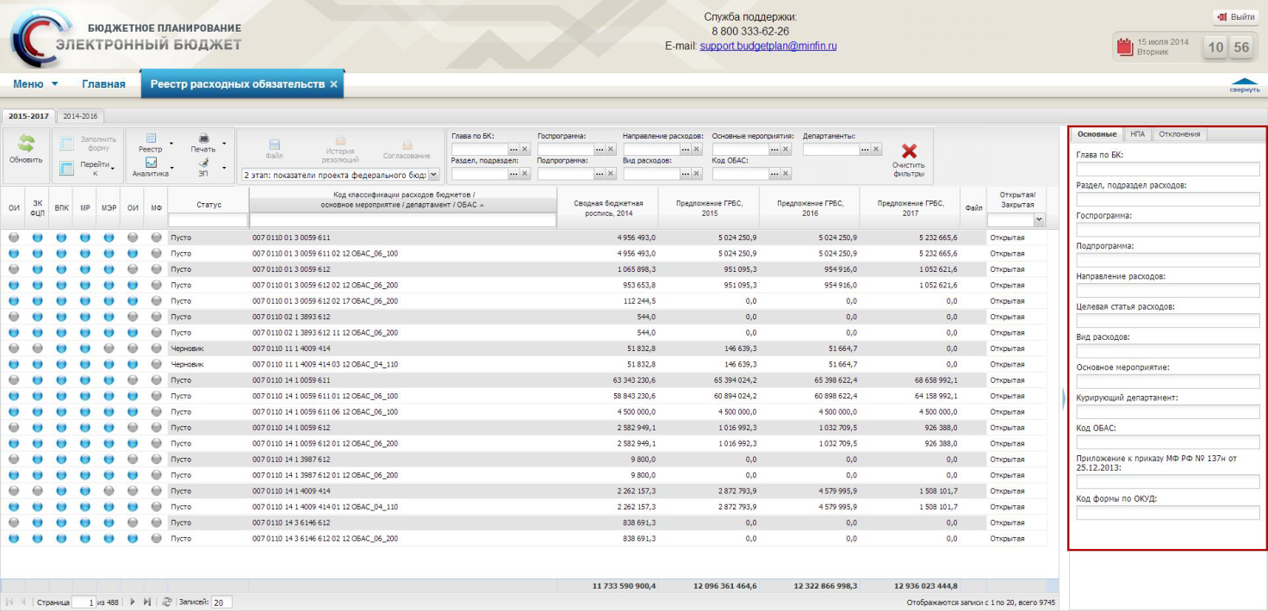
Рисунок 12. Боковая информационная панель
Боковая информационная панель предоставляет информацию по отдельной строке реестра при нажатии на нее левой кнопкой мыши и состоит из вкладок (Рисунок 12):
- «Основные» – информация выводится по полям:
«Глава по БК»;
«Раздел, подраздел расходов»;
«Госпрограмма»;
«Подпрограмма»;
«Направление расходов»;
«Целевая статья расходов»;
«Вид расходов»;
«Основное мероприятие»;
«Курирующий департамент»;
«Код ОБАС»;
«Приложение к приказу МФ РФ № 137н от 25.12.2013»;
«Код формы по ОКУД»;
- «НПА» – информация выводится по вкладкам:
«Расходные полномочия» – информация выводится по полям:
«Код»;
«Наименование»;
«НПА 1-го уровня» – информация выводится по полям:
«Вид»;
«Дата»;
«Номер»;
«Наименование»;
«Раздел/глава»;
«Статья»;
«Часть/пункт»;
«Подпункт»;
«Абзац»;
«Вид правового основания» – информация выводится по полям:
«Код»;
«Наименование»;
«Направления расходов» – информация выводится по полям:
«Вид»;
«Дата»;
«Номер»;
«Наименование»;
«Раздел/глава»;
«Статья»;
«Часть/пункт»;
«Подпункт»;
«Абзац»;
- «Отклонения» – информация выводится по полям:
«Код по группе расходов».

Открытие формы обоснований бюджетных ассигнований
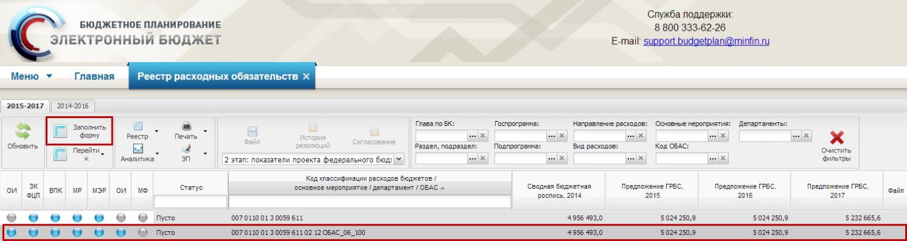
Рисунок 13. Открытие формы ОБАС
Для открытия формы ОБАС необходимо в списке реестра выбрать строку ОБАС одним нажатием левой кнопкой мыши и нажать на кнопку «Заполнить форму» (Рисунок 13).
Заполнение форм ОБАС осуществляется согласно руководствам пользователя по заполнению форм ОБАС представленных на сайте Министерства финансов Российской Федерации в подразделе «Информация по заполнению форм обоснований бюджетных ассигнований» раздела «Информационные системы Минфина России/Программный комплекс «Бюджетное планирование». Для просмотра руководств пользователей по заполнению форм ОБАС необходимо перейти по адресу: http://www.minfin.ru/ru/ismf/pk-bp/?id_57=19682.
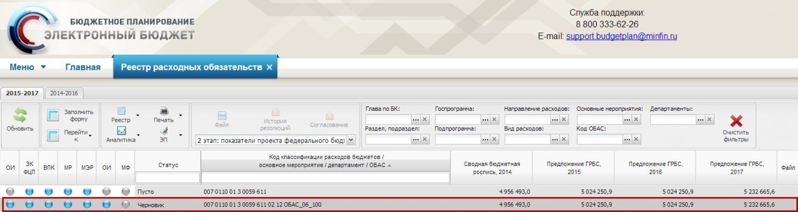
Рисунок 14. Строка с сохраненными данными
После закрытия формы ОБАС произойдет обратный переход на рабочую панель реестра расходных обязательств информационной системы Министерства финансов Российской Федерации, в которой графы «Сводная бюджетная роспись, 2014 год», «Предложения ГРБС, 2015 год» и «Предложения ГРБС, 2016 год» и «Предложения ГРБС, 2017 год» в соответствующей строке бюджетной классификации Российской Федерации заполнятся автоматически и строка ОБАС перейдет в статус «Черновик» (Рисунок 14).
Важно! Строка РРО перейдет в статус «Черновик», если входящие в нее строки ОБАС имеют статус «Черновик».

Внутренне согласование строки ОБАС
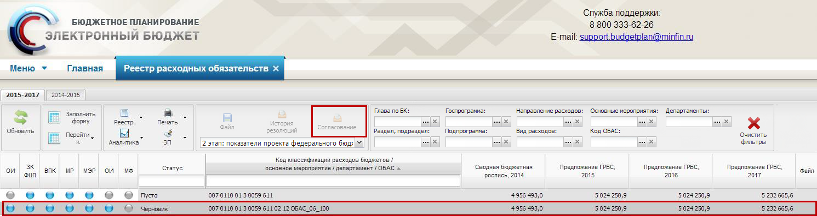
Рисунок 15. Кнопка «Согласование»
Для отправки формы ОБАС на внутренне согласование, необходимо выделить соответствующую строку ОБАС одним нажатием левой кнопки мыши и нажать на кнопку «Согласование» (Рисунок 15).
Согласование строки ОБАС проходит по стандартному алгоритму внутреннего согласования в системе, который описан в документе «Руководство пользователя по приведению главными распорядителями средств федерального бюджета данных обоснований бюджетных ассигнований в соответствие с показателями утвержденного федерального бюджета в информационной системе Министерства финансов Российской Федерации», представленном на официальном сайте Министерства финансов Российской Федерации в разделе «Информационные системы Минфина России/Программный комплекс «Бюджетное планирование». Для просмотра документа «Руководство пользователя по приведению главными распорядителями средств федерального бюджета данных обоснований бюджетных ассигнований в соответствие с показателями утвержденного федерального бюджета в информационной системе Министерства финансов Российской Федерации» необходимо перейти по адресу: http://www.minfin.ru/common/gen_html/index.php?id=20426&fld=HTML_MAIN.
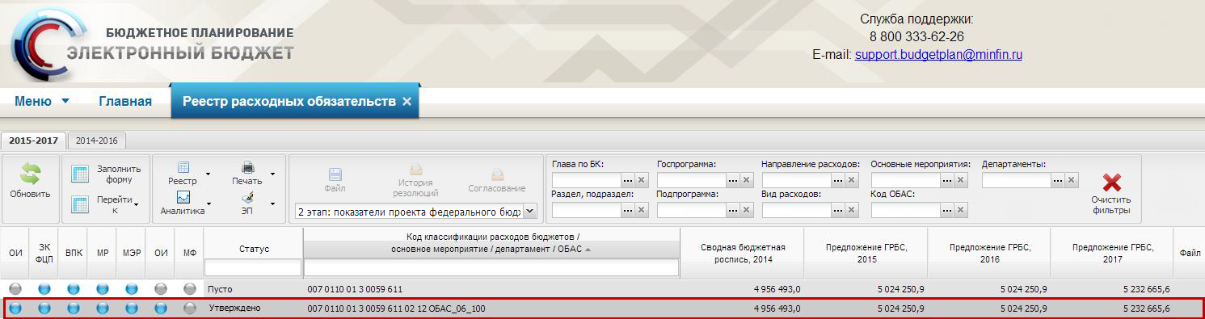
Рисунок 16. Утвержденная строка ОБАС
После успешного внутреннего согласования строка ОБАС перейдет в статус «Утверждено» (Рисунок 16).
После успешного внутреннего согласования всех строк ОБАС осуществляется внутреннее согласование строки РРО согласно п.п. 2.3 настоящего руководства пользователя.

Внутренне согласование строки РРО
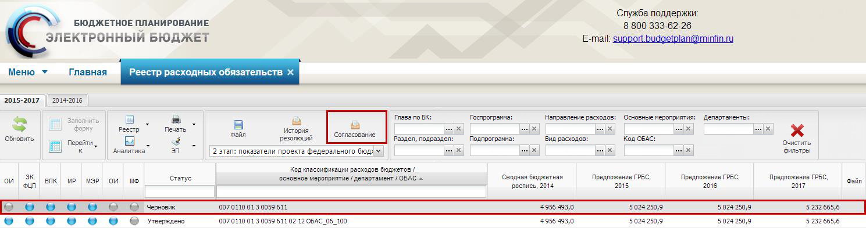
Рисунок 17. Кнопка «Согласование»
Для отправки строки РРО на внутренне согласование, необходимо выделить соответствующую строку одним нажатием левой кнопки мыши и нажать на кнопку «Согласование» (Рисунок 17).
Важно! Создание листа внутреннего согласования невозможно, если не все строки ОБАС, входящие в строку РРО, прошли успешное внутреннее согласование.
Согласование строки РРО проходит по стандартному алгоритму внутреннего согласования в системе, который описан документе «Руководство пользователя по приведению главными распорядителями средств федерального бюджета данных обоснований бюджетных ассигнований в соответствие с показателями утвержденного федерального бюджета в информационной системе Министерства финансов Российской Федерации», представленном на официальном сайте Министерства финансов Российской Федерации в разделе «Информационные системы Минфина России/Программный комплекс «Бюджетное планирование». Для просмотра документа «Руководство пользователя по приведению главными распорядителями средств федерального бюджета данных обоснований бюджетных ассигнований в соответствие с показателями утвержденного федерального бюджета в информационной системе Министерства финансов Российской Федерации» необходимо перейти по адресу: http://www.minfin.ru/common/gen_html/index.php?id=20426&fld=HTML_MAIN.
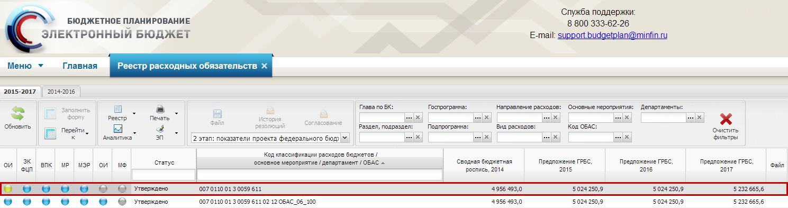
Рисунок 18. Утвержденная строка РРО
После успешного внутреннего согласования строка РРО перейдет в статус «Утверждено» и индикатор внешнего согласования в графе соответствующего внешнего согласующего отобразится желтым цветом (Рисунок 18).

